Elektrisüsteemi kokkuvõte: september 2017

19.10.2017

- Eesti elektritoodang vähenes septembrikuus aastatagusega võrreldes 15%, moodustades kokku 827 GWh. Tootmine taastuvatest allikatest kasvas 12% 116 GWh-ni samal ajal kui tootmine mittetaastuvatest vähenes 18% 711 GWh-ni. Elektritarbimine moodustas kokku 654 GWh, kasvades eelmise aasta septembriga võrreldes 7%. Taastuvatest allikatest toodetud elektri osakaaluks sisemaise tarbimise arvestuses kujunes septembris 15,9%. Kuukokkuvõttes ületas kohalik tootmine elektritarbimist 174 GWh.
- Elektri kaubanduslik import kasvas mullusega võrreldes 13% 151 GWh-ni. Elektri kaubanduslik eksport vähenes samal ajal kolmandiku võrra, moodustades kokku 325 GWh. Elektri impordist 88% tuli läbi Eesti-Soome ühenduste ja 12% pärines Eesti-Läti piirilt. Elektri ekspordist 91% läks Lätti ning järelejäänud 9% Soome. Kuu kokkuvõttes kujunes Eesti elektrikaubandusbilanss 174 GWh ulatuses netoeksportivaks.
- Lätis elektritoodang kasvas aastatagusega võrreldes ligikaudu kaks korda 526 GWh-ni. Toodang kasvu soodustas mullusest kõrgem hüdroresurssi saadavus - tänavu septembrikuus oli keskmine vee juurdevool Läti Daugava jõkke 810 m³/s, aasta tagasi samal ajal oli see 198 m³/s. Hüdro- ja tuuleenergia toodang moodustas Läti üldtoodangust 66%. Baltikumi summaarne tootmine kasvas möödunud aasta septembriga võrreldes kokku 7% samal ajal kui tarbimine kasvas 5%. Kolme riigi elektribilansiks kujunes defitsiit 503 GWh ulatuses ehk 24% Baltikumi kogutarbimisest.
- Põhjamaades kasvas tootmine 3% ja tarbimine 4%. Septembrikuu bilanss osutus 421 GWh ulatuses ülejäägis olevaks. Põhjamaade hüdroreservuaaride täituvus oli septembrikuu lõpu seisuga 81,4% maksimaalsest. Aasta tagasi samal ajal oli hüdroreservuaaride täituvuseks 80,8%.
- Eesti ja Läti ristlõikel esines ülekandevõimsuste piiranguid seoses hooldustöödega Loode-Venemaa ja Läti elektrisüsteemides. Eesti ja Soome ristlõikel päev-ette tururaames ülekandevõimsuste piiranguid ei rakendatud.
- Septembrikuu Eesti elektrisüsteemi ebabilansist 42% kaubeldi Baltikumi keskmise Elspot hinna alusel, seejuures esines Balti riikide vahel ebabilansside süsteemiefekti kokku 69% ajast. Baltikum oli 56% ajast bilansienergiat eksportiv ning 44% ajast bilansienergiat importiv.

Elektribilanss
EES elektribilanss, GWh | September 2017 | September 2016 | Muutus %
Võrku sisenenud elekter kokku | 981 | 1 106 | -11%
Sisemaine tootmine | 827 | 970 | -15%
sh taastuvenergia | 116,3 | 104,0 | 12%
- tuuleenergia | 46,0 | 36,7 | 25%
- hüdroenergia | 1,9 | 2,8 | -33%
- biomass, biogaas | 68,1 | 64,2 | 6%
Välisliinidelt import | 153 | 136 | 13%
sh füüsiline import | 6 | 0 | 3452%
sh füüsiline transiit | 147 | 136 | 8%
Võrku läbinud elekter kokku | 981 | 1 106 | -11%
Sisemaine tarbimine võrgukadudega | 654 | 614 | 7%
Välisliinidele eksport | 327 | 492 | -34%
sh füüsiline eksport | 180 | 356 | -50%
sh füüsiline transiit | 147 | 136 | 8%
Bilanss | 174 | 356 | -51%

Elektrikaubandusbilanss
Piiriülene elektrikaubandusbilanss, GWh | September 2017 | September 2016 | Muutus %
Import kokku | 151 | 134 | 13%
sh Eesti-Läti piiril | 18 | 14 | 28%
sh Eesti-Soome | 133 | 120 | 11%
Import läbi päev-ette elektribörsi | 111 | 113 | -2%
Import läbi päevasisese elektribörsi | 40 | 21 | 91%
Eksport kokku | 325 | 487 | -33%
sh Eesti-Läti piiril | 296 | 416 | -29%
sh Eesti-Soome | 29 | 70 | -59%
Eksport läbi päev-ette elektribörsi | 302 | 476 | -36%
Eksport läbi päevasisese elektribörsi | 22 | 11 | 101%
Elektrikaubandusbilanss | 174 | 353 | -51%
Juhtimistarned ja piirülene ebabilanss Eesti-Läti piiril | 0,2 | 2,3 | -89%
Juhtimistarned ja piirülene ebabilanss Eesti-Soome piiril | -0,4 | 1,1 | -134%
EES elektribilanss | 174 | 356 | -51%

Bilansiselgitus
Bilansiselgituse kokkuvõtte, GWh | September 2017 | September 2016 | Muutus %
Bilansienergia import | 6,2 | 5,7 | 8%
Süsteemihalduri poolt sisemaine bilansienergia ost | 16,7 | 19,9 | -16%
Juhtimistarnete ost | 3,4 | 4,5 | -25%
Süsteemiteenuse ost | 0,8 | 2,7 | -72%
EstLink juhtimise bilansienergia ost | 4,5 | 5,4 | -17%
Kokku: | 31,5 | 38,2 | -18%
Bilansienergia eksport | 7,8 | 11,3 | -31%
Süsteemihalduri poolt sisemaine bilansienergia müük | 15,9 | 15,5 | 3%
Juhtimistarnete müük | 1,7 | 2,5 | -32%
Süsteemiteenuse müük | 0,8 | 2,7 | -72%
EstLink juhtimise bilansienergia müük | 5,3 | 6,1 | -13%
Kokku: | 31,5 | 38,2 | -18%

Elektri tootmine ja tarbimine Baltimaades
Elektribilansid Baltimaades, GWh | September 2017 | September 2016 | Muutus %
Tootmine Eestis | 827 | 970 | -15%
Tootmine Lätis | 526 | 266 | 98%
Tootmine Leedus | 207 | 225 | -8%
Baltikum kokku | 1 560 | 1 461 | 7%
Tarbimine Eestis | 654 | 614 | 7%
Tarbimine Lätist | 565 | 550 | 3%
Tarbimine Leedus | 844 | 801 | 5%
Baltikum kokku | 2 063 | 1 965 | 5%
Eesti saldo | 174 | 356 | -51%
Läti saldo | -39 | -284 | -86%
Leedu saldo | -637 | -576 | 11%
Baltikum kokku | -503 | -504 | 0%

Joonis 1: Baltikumi füüsilised elektrivood septembris 2017, GWh
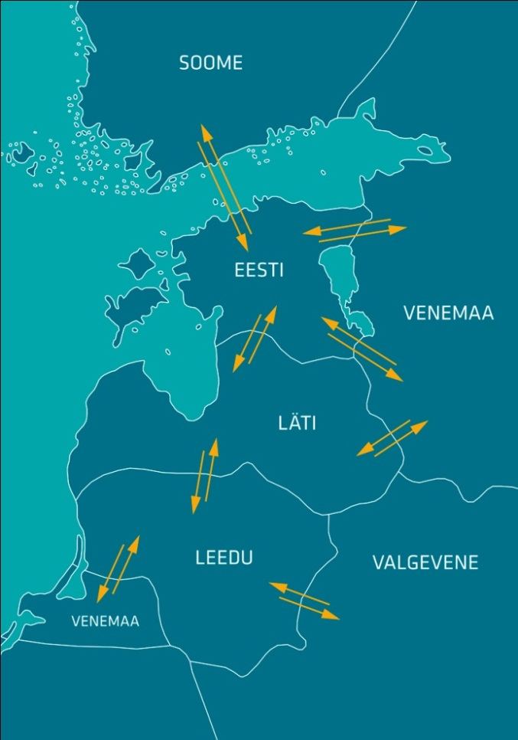
0
91
1

75
80
295
76
311
12
110
13
14
19
123
186
3
Baltikumi elektrikaubandusbilanss
Baltikumi elektrikaubandusbilanss, GWh | September 2017 | September 2016 | Muutus %
Eesti bilanss | 174 | 353 | -51%
sh Eesti-Läti | 278 | 402 | -31%
sh Eesti-Soome | -104 | -49 | 111%
Läti bilanss | -44 | -289 | -85%
sh Läti-Eesti | -278 | -402 | -31%
sh Läti-Leedu | 234 | 113 | 107%
Leedu bilanss | -722 | -688 | 5%
sh Leedu-Läti | -234 | -113 | 107%
sh Leedu-Rootsi | -251 | -458 | -45%
sh Leedu-Poola | 62 | 102 | -39%
sh Leedu-kolmandad riigid | -299 | -218 | 37%

Elektri tootmine ja tarbimine Põhjamaades
Elektribilansid Põhjamaades, GWh | September 2017 | September 2016 | Muutus %
Tootmine Norras | 11 279 | 10 519 | 7%
Tootmine Rootsis | 10 793 | 10 806 | 0%
Tootmine Soomes | 4 674 | 4 568 | 2%
Tootmine Taanis | 1 661 | 1 563 | 6%
Põhjamaad kokku | 28 406 | 27 456 | 3%
Tarbimine Norras | 9 177 | 8 635 | 6%
Tarbimine Rootsist | 9 933 | 9 521 | 4%
Tarbimine Soomes | 6 287 | 6 182 | 2%
Tarbimine Taanis | 2 589 | 2 498 | 4%
Põhjamaad kokku | 27 985 | 26 836 | 4%
Norra saldo | 2 102 | 1 884 | 12%
Rootsi saldo | 861 | 1 285 | -33%
Soome saldo | -1 613 | -1 614 | 0%
Taani saldo | -928 | -935 | -1%
Põhjamaad kokku | 421 | 620 | -32%
Bilansienergia hinnad
Bilansienergia hinnad, €/MWh | September 2017 | September 2016 | Muutus %
Keskmine müügihind
Eesti | 44,02 | 32,83 | 34%
Läti | 40,41 | 30,46 | 33%
Leedu | 55,51 | 42,15 | 32%
Soome (tootmine) | 44,52 | 35,29 | 26%
Soome (tarbimine) | 41,56 | 30,88 | 35%
Keskmine ostuhind
Eesti | 38,94 | 29,78 | 31%
Läti | 38,05 | 28,69 | 33%
Leedu | 26,87 | 19,97 | 35%
Soome (tootmine) | 34,32 | 28,11 | 22%
Soome (tarbimine) | 41,56 | 30,88 | 35%
Max müügihind
Eesti | 198,83 | 154,73 | 29%
Läti | 167,27 | 160,70 | 4%
Leedu | 165,64 | 158,98 | 4%
Soome (tootmine, tarbimine) | 315,00 | 150,00 | 110%
Min ostuhind
Eesti | 1,50 | 2,30 | -35%
Läti | 2,91 | 2,91 | 0%
Leedu | 2,94 | 2,94 | 0%
Soome (tootmine, tarbimine) | 9,65 | 9,72 | -1%
Keskmine EES avatud tarne hind
Keskmine ostuhind | 73,62 | 64,15 | 15%
Keskmine müügihind | 16,72 | 9,62 | 74%
Allikad: Elering, Nord Pool, Scada, Augstsprieguma tīkls, Litgrid, Fingrid.

Käesolevas kokkuvõttes koostatud bilansside metoodikad asuvad Eleringi kodulehel aadressil http://elering.ee/elektrisusteemi-kuukokkuvotted.

